附件3：转出学院审核流程
审核阶段（2025年12月25日-2025年12月29日）
1.打印转出报名名单“所在院系学籍异动审核列表”（登录教务系统——学籍异动管理——所在院系审核——打印）
点击“打印”前，先点击“原专业”进行排序
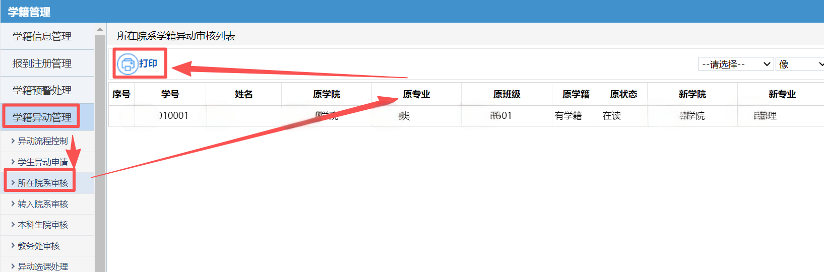

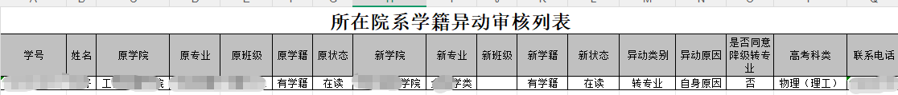
此报表可自行调整列宽，隐藏部分不需要的字段

2.线下审核工作 转出学院转专业领导小组开展线下审核工作，确定同意转出与不同意转出的学生名单。

3.教务系统进行审核、提交（登录教务系统——学籍异动管理——所在院系审核——审核）
A.转出学院依据确定的转出名单进行逐条审核。同意，请点击“通过”并提交；不同意的，则点击“不通过”，写明审核意见并提交;
B.转出学院未在规定时间内审核提交，系统将默认视为学院同意转出并提交。
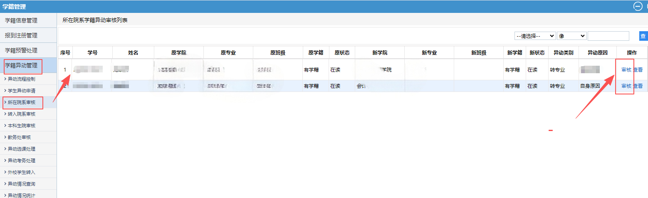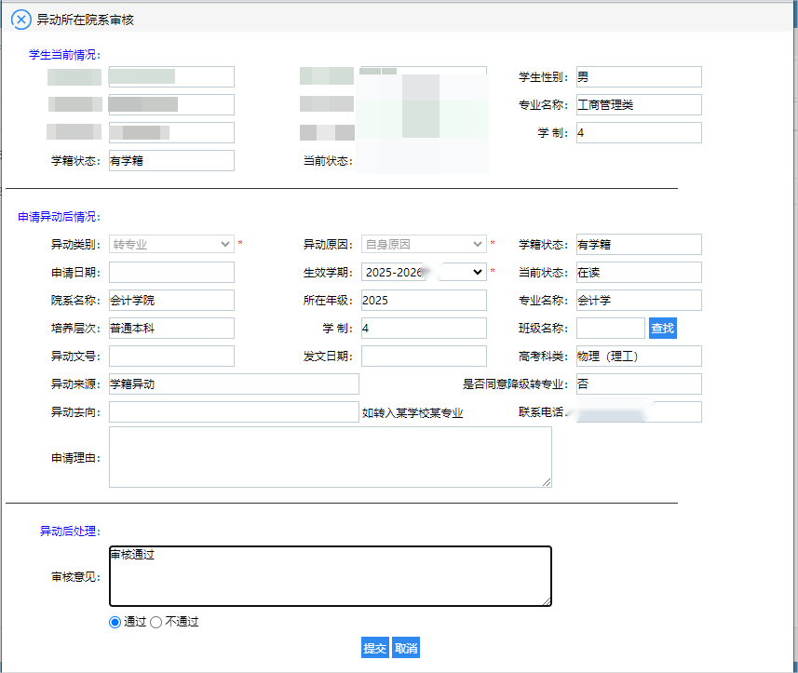
4.转出名单全部提交后，打印转出报表（学籍异动管理——异动情况查询——学年学期:2025-2026-2——原上课院系名称（选择本学院）——异动类型（转专业）——查询）（注意，其他地方全为空，不能选）
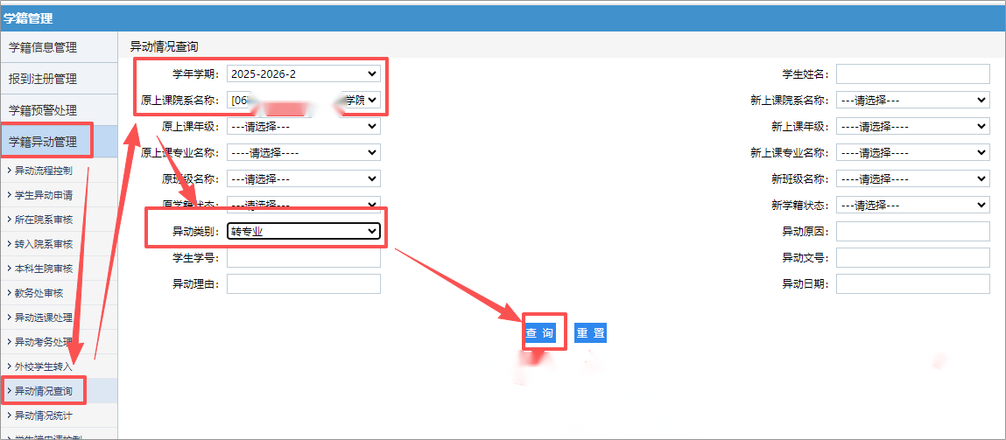

- 点击序号——打印——湖南工商大学转专业汇总表（转出学院）——纸质档学院签字盖章后存档备查
（注意，点“查询”后，有些数据没显示或显示不全，没关系；点打印后，输出的报表会有完整数据）
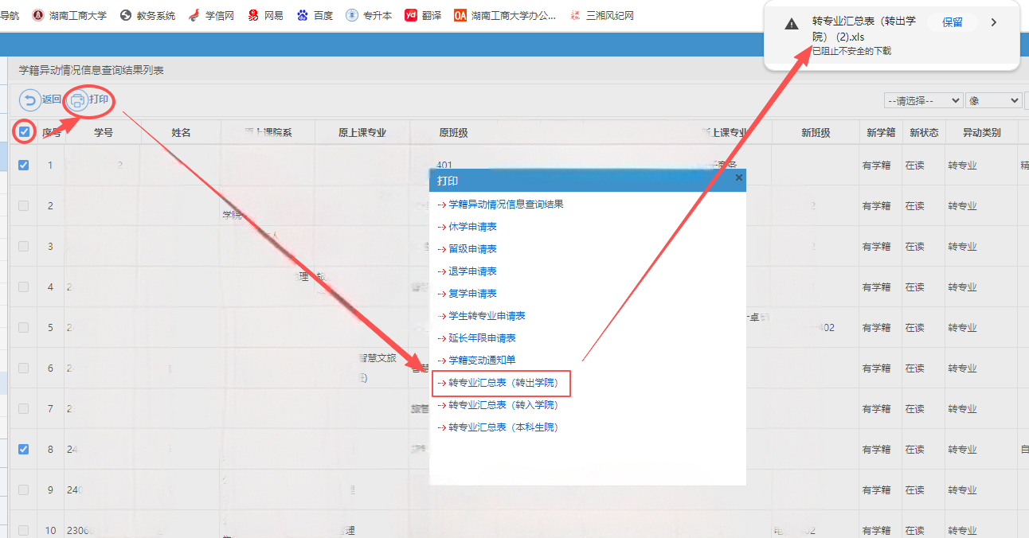

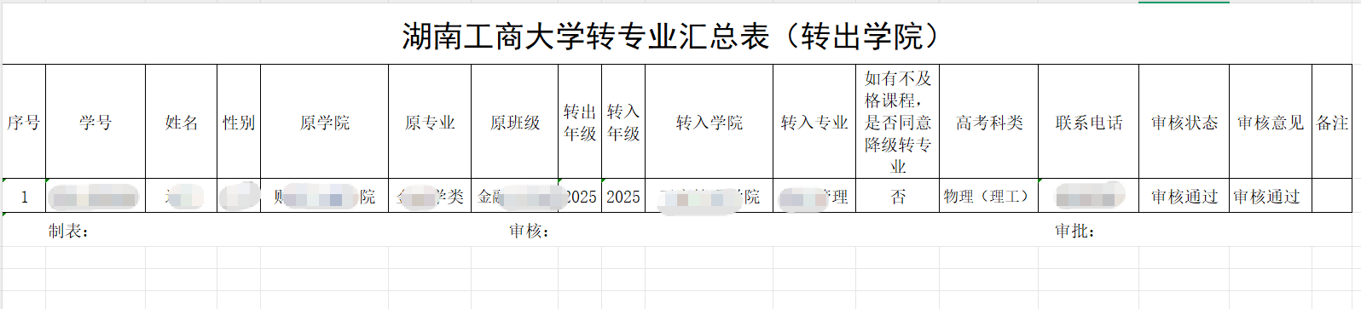
此报表可自行调整列宽，隐藏部分不需要的字段

